**Bài tập tuần 07**

**Phần 1: Docker Compose file.**

**Bài 1:**

Chạy một container đơn giản với Docker Compose

Yêu cầu:

* Tạo một container chạy Nginx bằng Docker Compose.
* Map cổng 8080 của máy host với cổng 80 của container.

Bài làm

**Bước 1: Tạo file docker-compose.yml**

Trong thư mục dự án (hoặc thư mục bất kỳ), bạn tạo file docker-compose.yml với nội dung như sau:

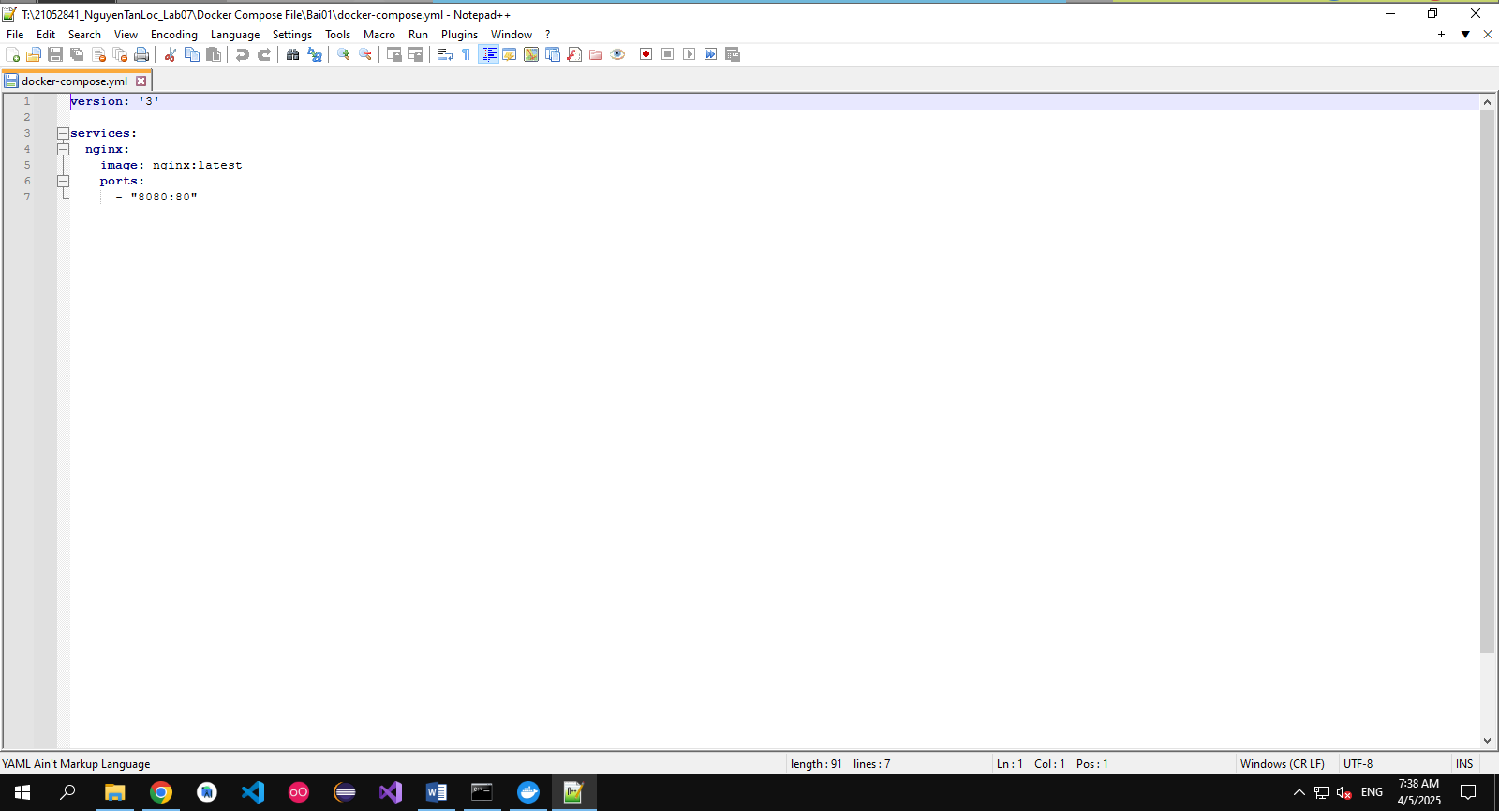

**Bước 2: Chạy Docker Compose**

Mở terminal tại thư mục chứa file docker-compose.yml, chạy lệnh:

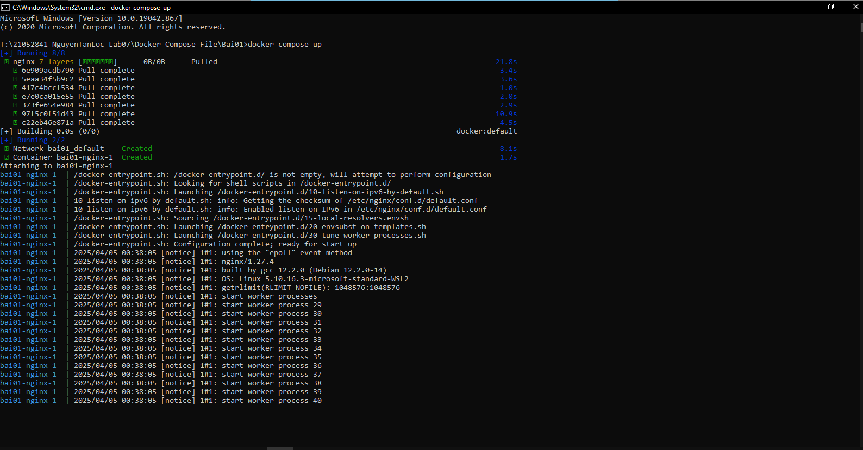

**Bước 3: Kiểm tra**

Mở trình duyệt và truy cập:  
<http://localhost:8080>

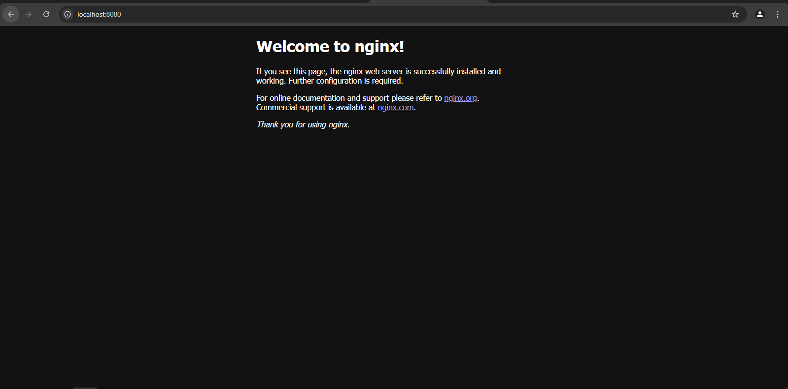

**Bài 2:**

Chạy MySQL với Docker Compose

Yêu cầu:

* Tạo một container chạy MySQL phiên bản 8.0.
* Đặt username là user, password là password và database là mydb.

Bài làm

**Bước 1: Tạo file docker-compose.yml**

Tạo file docker-compose.yml (hoặc thêm service mới nếu bạn đã có file trước đó):

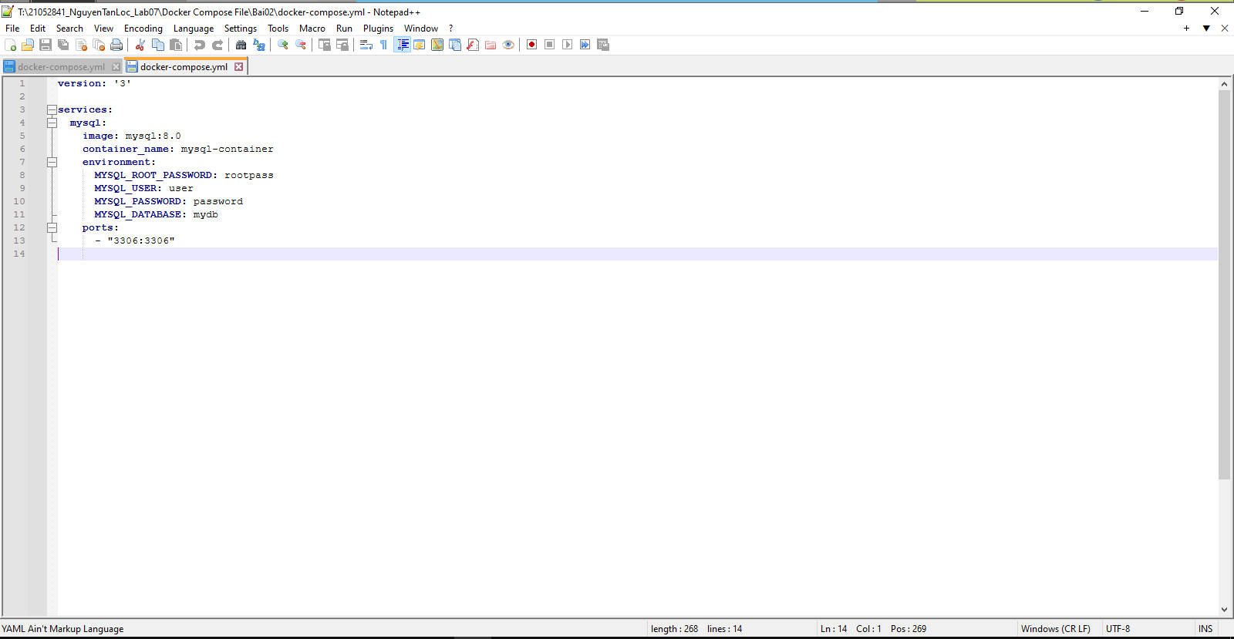

**Bước 2: Chạy container**

Trong thư mục chứa file docker-compose.yml, mở terminal và gõ:

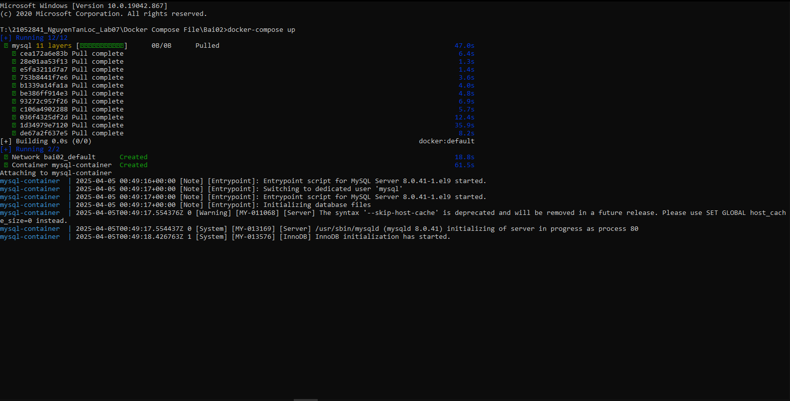

**Bước 3: Kiểm tra**

Bạn có thể chạy **trực tiếp MySQL command** như vầy:

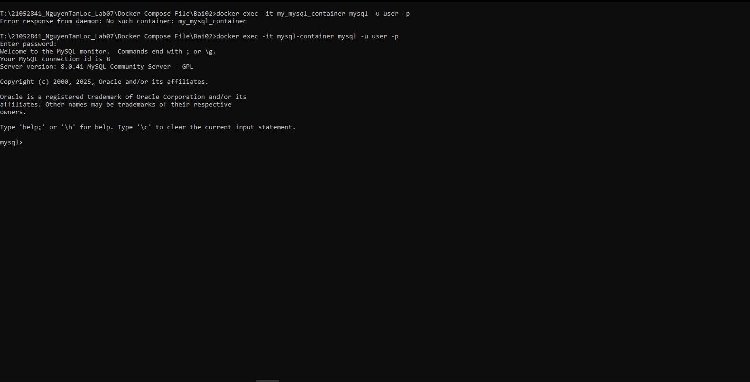

Bài 3: Kết nối MySQL với PHPMyAdmin

Yêu cầu:

* Chạy MySQL và PHPMyAdmin với Docker Compose.
* PHPMyAdmin chạy trên cổng 8081.

**Bước 1: File docker-compose.yml**

Tạo (hoặc mở rộng) file docker-compose.yml như sau:

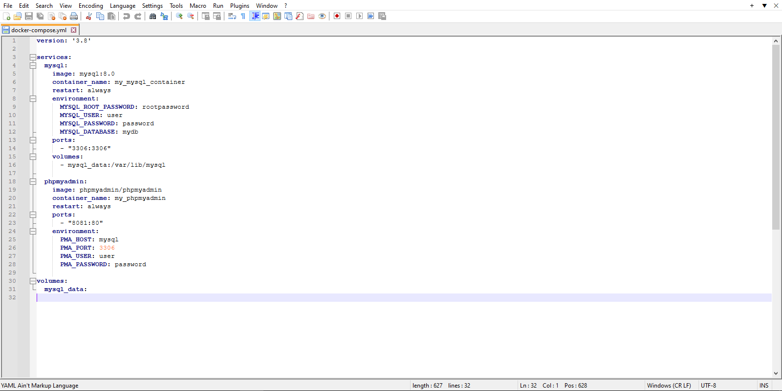

**Bước 2: Chạy Docker Compose**

Chạy lệnh sau trong thư mục chứa docker-compose.yml:

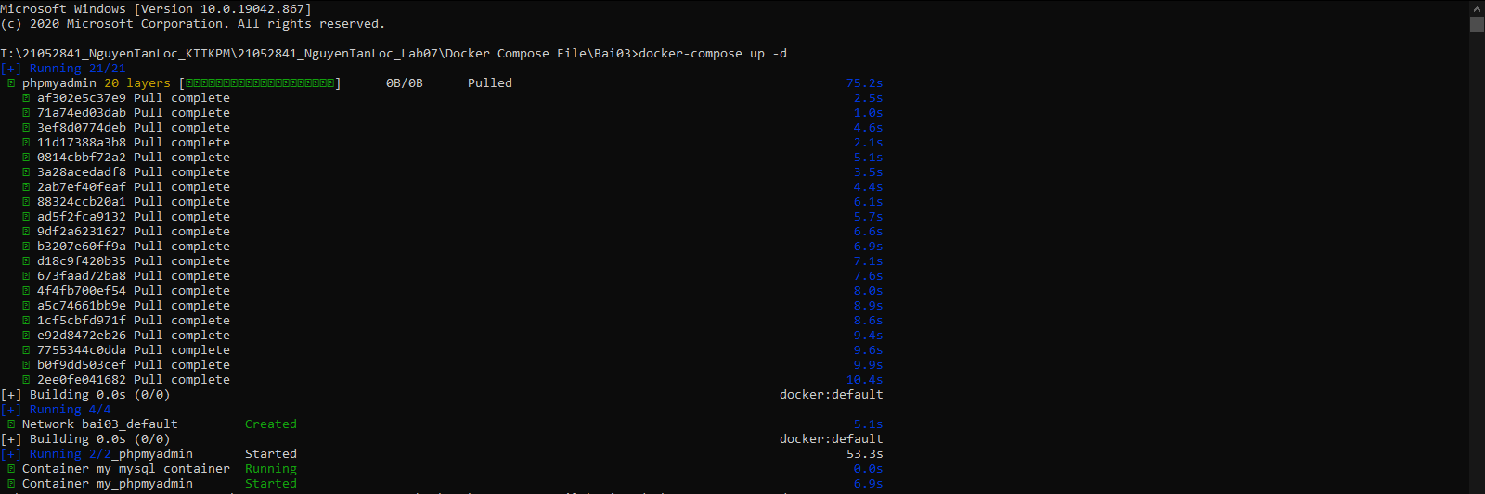

**Bước 3: Truy cập địa chỉ**

<http://localhost:8081>

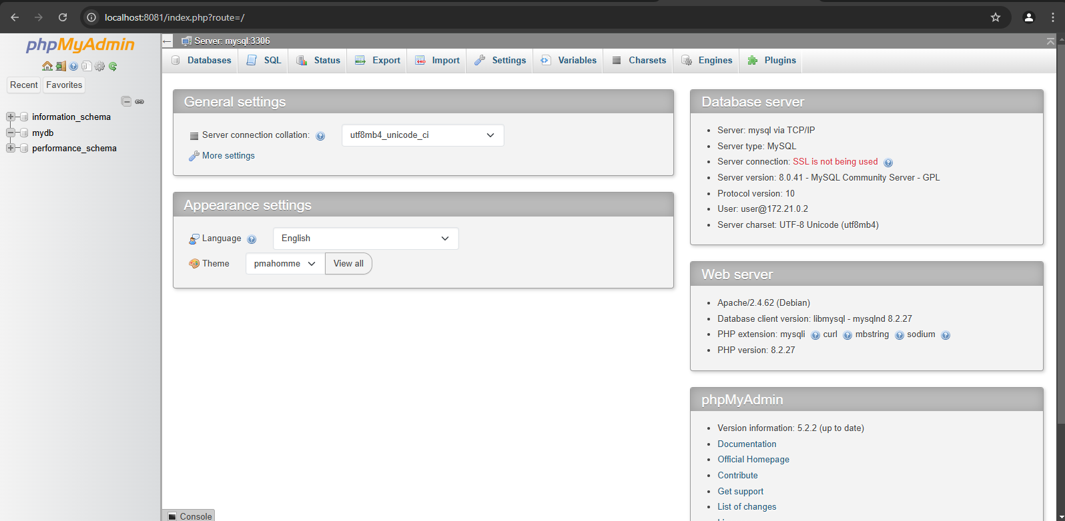

Bài 4: Chạy ứng dụng Node.js với Docker Compose

Yêu cầu:

* Chạy một ứng dụng Node.js đơn giản với Express.

Bài làm

Bước 1: Tạo file package.json.

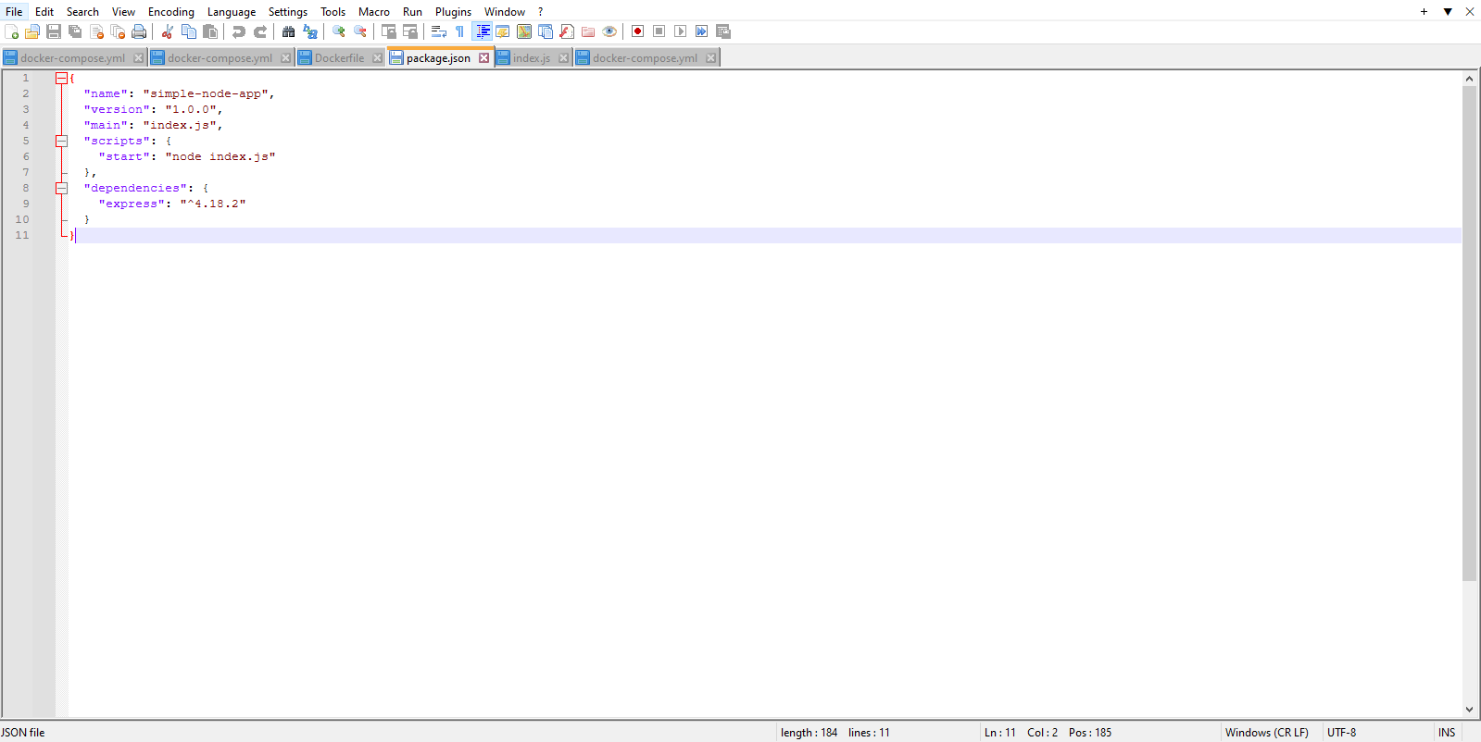

Bước 2: Tạo file index.js.

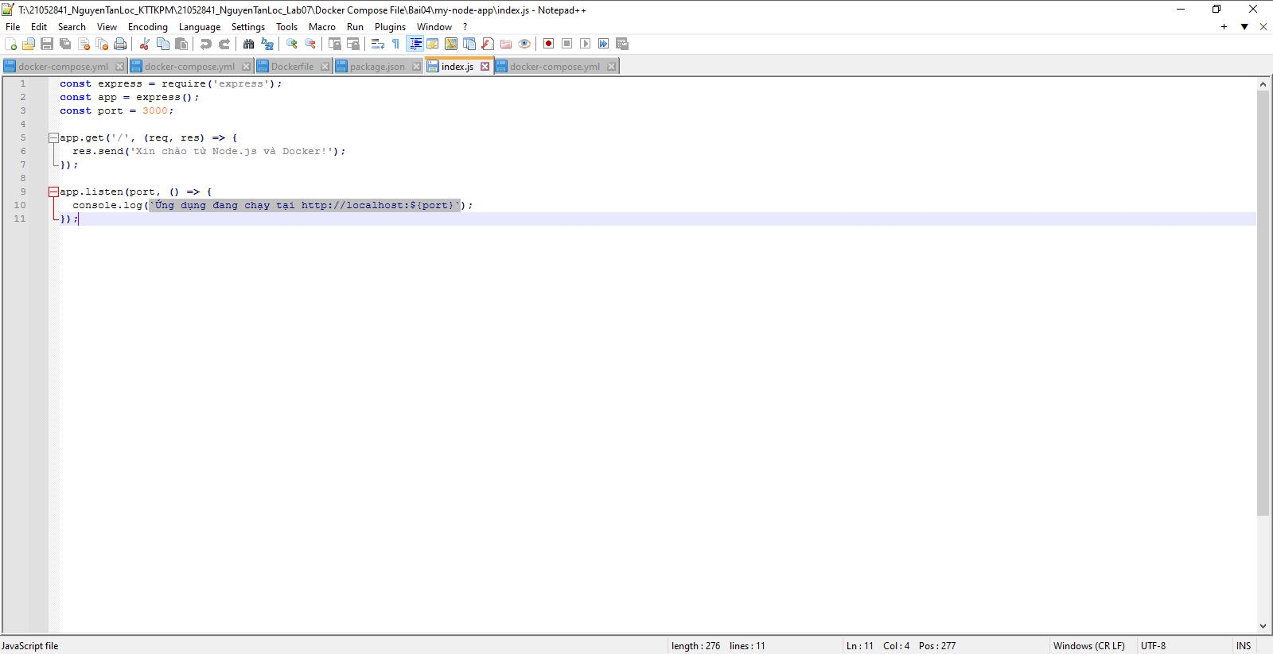

Bước 3: